Министерство науки и высшего образования Российской Федерации
ФЕДЕРАЛЬНОЕ ГОСУДАРСТВЕННОЕ АВТОНОМНОЕ ОБРАЗОВАТЕЛЬНОЕ УЧРЕЖДЕНИЕ ВЫСШЕГО ОБРАЗОВАНИЯ
«НАЦИОНАЛЬНЫЙ ИССЛЕДОВАТЕЛЬСКИЙ УНИВЕРСИТЕТ ИТМО» (Университет ИТМО)

Факультет программной инженерии и компьютерной техники

Наименование дисциплины: | Алгоритмы Компьютерной Графики

О Т Ч Е Т

по лабораторной работе 5

Выполнил: | Маргиев Давид, Р3369

Преподаватель: | Андреев Артем Станиславович

 | Дата: | 06.12.2025

г. Санкт-Петербург
2025

Задание 5:

Поискать какие инструменты в инструментах 3d визуализации могут быть полезны для упрощения полигональных сеток. Mesh Reduce в разных пакетах. Встроенные средства DirectX 9 сейчас считаются уже устаревшими, GPU обладают достаточной мощностью. Посмотреть как сокращение числа полигонов влияет на внешний вид моделей. Использовать ваши 3d модели.

Выполнение:

Для выполнения данного задания я решил воспользоваться пакетом blender, в нем есть несколько mesh-reduce инструментов, которые используют разные подходы и дают разный результат.

Использую high-poly модель, которую я сделал для прошлого задания:

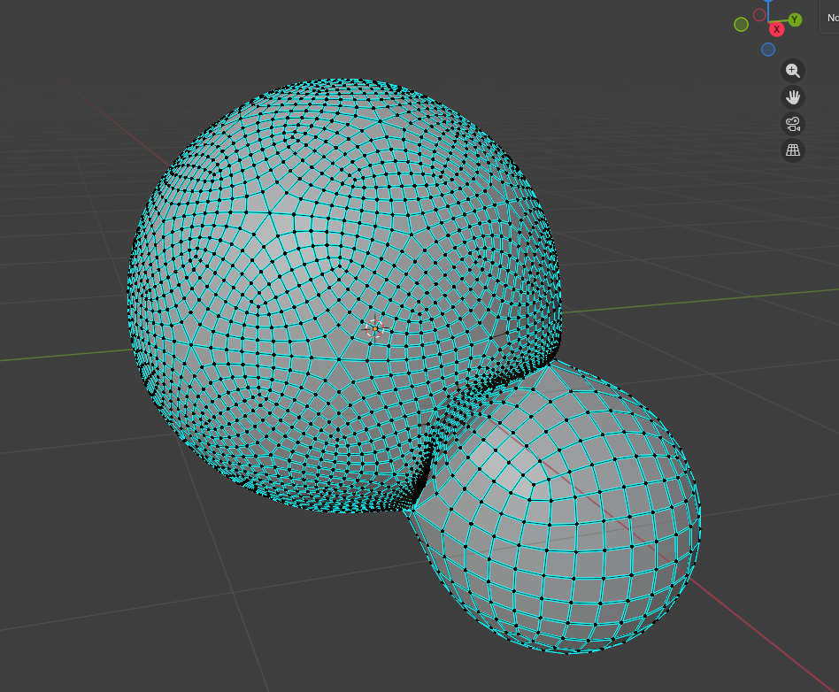

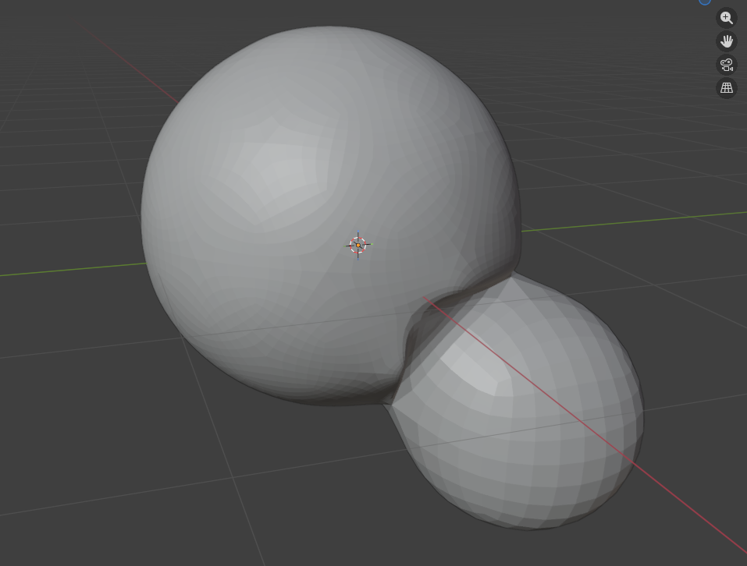

В blender есть очень хороший инструмент-модификатор decimate, который поможет снизить количество полигонов недеструктивно (по возможности). Применим его:
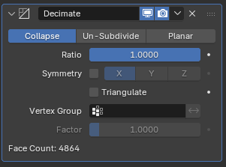

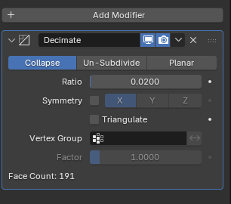

Стандартный режим Collapse позволит нам уменьшить количество полигонов с 4864 до 191. Модель теперь выглядит так:

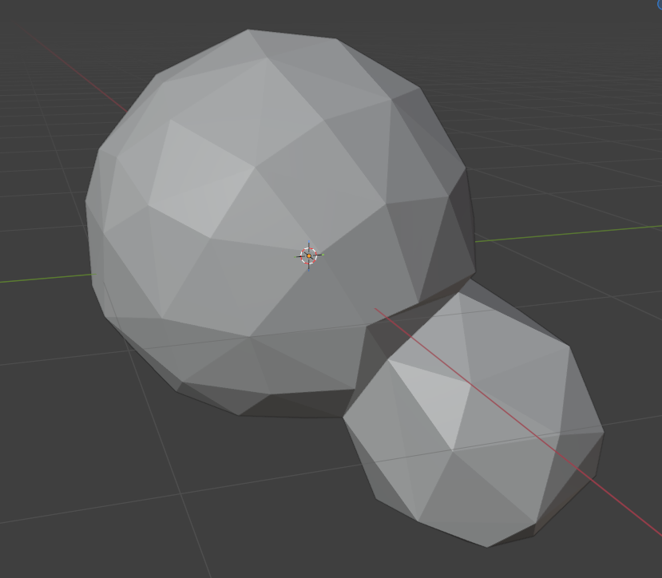

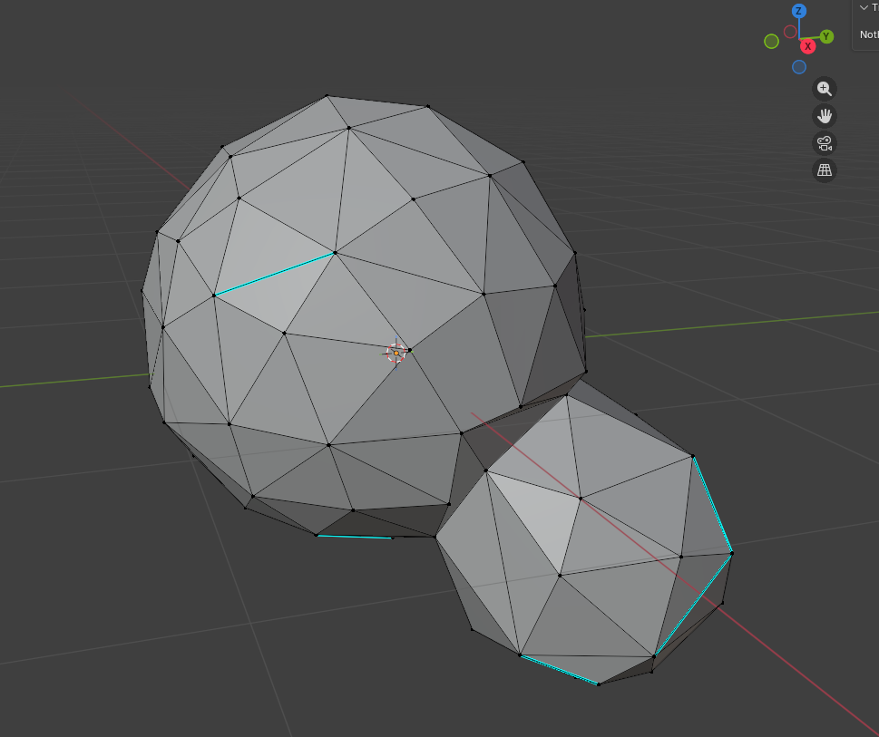

Экспортируем ее и загрузим в Render Monkey:

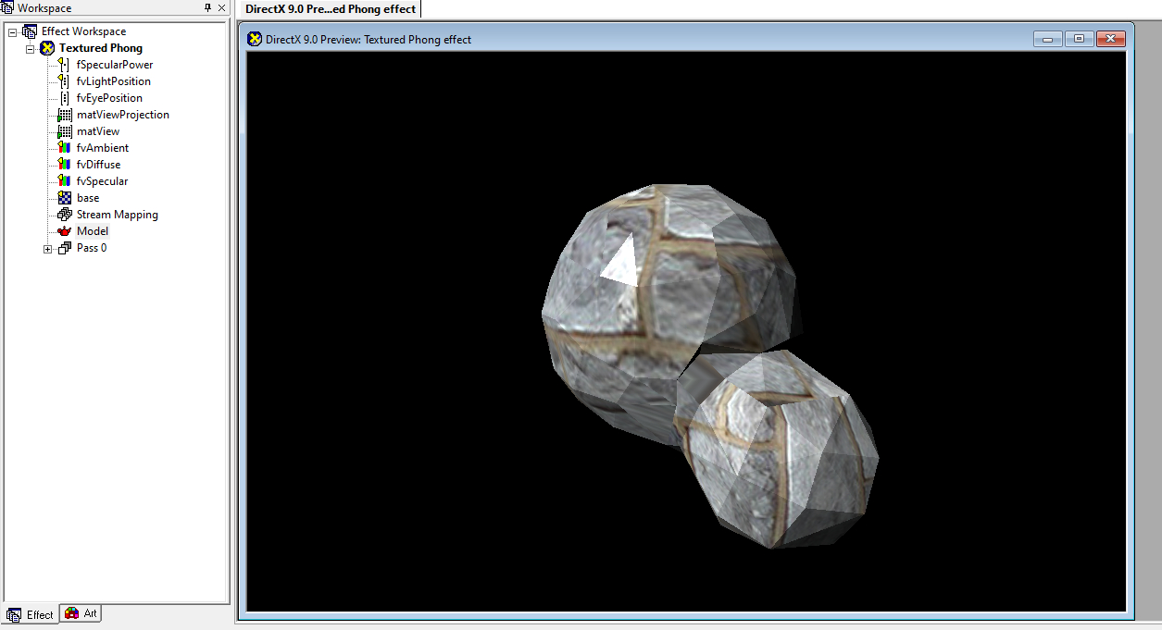

Таким образом, я использовал инструмент decimate в blender для упрощения сетки high-poly модели, загрузил его в Render Monkey и убедился, что он нормально отображается. Стоит отметить, что в blender есть еще как минимум один инструмент для этого (Remesh modifier), но он деструктивен, и decimate я пользуюсь чаще всего.

